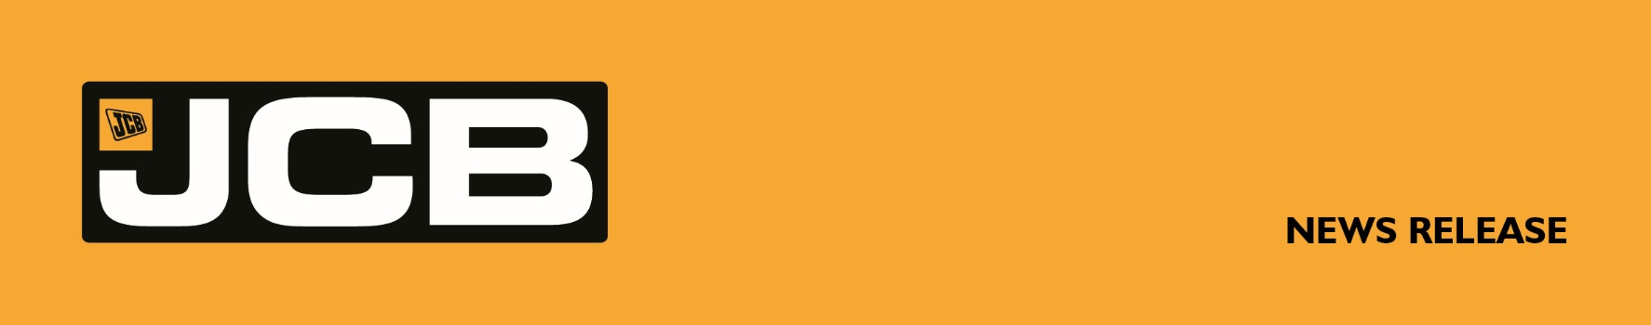

1° Settembre 2025

MICHELE DAVÌ È IL NUOVO DIRETTORE MARKETING & AFTERSALES DI JCB S.P.A.

A partire dal 1° settembre 2025 Michele Davì ha assunto il ruolo di Direttore Marketing & Aftersales di JCB S.p.A. con l’obiettivo di rafforzare la presenza del marchio e creare nuove opportunità sul mercato italiano.

Nuova nomina in JCB S.p.A., la filiale italiana del player globale nella produzione di macchine per la cantieristica, l’industria e l’agricoltura: a partire dal 1° settembre 2025 Michele Davì ha assunto il ruolo di Direttore Marketing & Aftersales.

Michele Davì, 50 anni, vanta una carriera professionale di lungo corso nel sales management, con competenze consolidate in settori affini a quello di JCB come l’industriale e il movimento terra. Prima di approdare in JCB, infatti, ha lavorato per oltre 25 anni per Goodyear, nota multinazionale degli pneumatici, ricoprendo posizioni di crescente responsabilità fino a diventare Direttore Vendite Europa per il brand Goodyear OTR, ora parte del gruppo Yokohama. Nella sua precedente esperienza Davì ha avuto modo di confrontarsi con le attività manageriali in ambiti diversi quali quelli portuale, estrattivo, minerario, siderurgico, waste e, come già sottolineato, agricolo e construction. In questo percorso ha maturato una solida esperienza nello sviluppo delle reti commerciali, dei processi gestionali, nella business transformation e nella crescita dei team.

Con il nuovo ingresso nel team, l’azienda acquisisce un patrimonio di conoscenze ed esperienze che sarà fondamentale per essere sempre più vicini a dealer e clienti finali. “Entrare in JCB rappresenta per me un’opportunità affascinante e stimolante” – dichiara il nuovo Direttore Marketing & Aftersales di JCB S.p.A., Michele Davì – “Dopo 25 anni trascorsi nel settore degli pneumatici, ho accolto con entusiasmo la possibilità di abbracciare un progetto ambizioso come quello di JCB in Italia, per integrare marketing e aftersales in una visione a 360°. Il mio obiettivo sarà lavorare sullo sviluppo dei team e sulla customer experience, curando ogni aspetto del rapporto con i clienti: dal prodotto al service, dai ricambi alla rete di concessionari.
JCB è un marchio storico, con prodotti eccellenti e una rete di distribuzione solida, e allo stesso tempo con la forza di innovare e anticipare le richieste del mercato: abbiamo tutte le carte in regola per crescere rapidamente in un contesto in forte trasformazione. Credo fermamente che la differenza la facciano le persone: sviluppare competenze, aumentare il livello di engagement e garantire trasparenza sugli obiettivi è il modo migliore per raggiungere risultati concreti e duraturi”.

“La nomina di Michele Davì rappresenta un chiaro segnale della volontà di JCB di crescere nel mercato italiano e dell’impegno a rafforzare la filiale e la rete dei concessionari.” – afferma Marco Falcone, Amministratore Delegato di JCB S.p.A. – “Tecnologia, prodotti e servizi sono inscindibili dalla componente umana: per questo abbiamo scelto strategicamente di investire nel rafforzamento del capitale umano professionale”.
Segue….

2….

Note su JCB
JCB ha 22 stabilimenti in tutto il mondo, di cui 11 nel Regno Unito e altri in India, Stati Uniti, Brasile e Cina. JCB nel 2025 festeggia il suo 80° anniversario, ed è di proprietà della famiglia Bamford. Il Presidente Lord Bamford è il primogenito di Mr JCB, Joseph Cyril Bamford. L’azienda produce oltre 300 diverse modelli tra cui terne, movimentatori telescopici, escavatori cingolati e gommati, pale gommate, mini escavatori, minipale, dumper articolati, carrelli elevator fuoristrada, attrezzature per compattazione. JCB produce per il settore agricolo una gamma di movimentatori telescopici e l’esclusivo trattore Fastrac ed inoltre, per il settore industriale, i carrelli elevator Teletruk.

Media Relation:
Giacomo Galli
Sillabario srl
Via Euripide 9
20145 Milano
tel: +39 02.87399276
cell: +39 333.3701412
e-mail: giacomo.galli@sillabariopress.it

